심화전공실습 1

#p13_texture_mapping

|  |  |  |  |  |  |  |
| --- | --- | --- | --- | --- | --- | --- |
|  | P1 | P2 | P3 | P4 | E1 | Total |
| Score | 1 | 1 | 1 | 1 | 1 | 5 |

Self-scoring table

이름 최영찬

학번 2016603042

학과 수학과

제출일 2020.11.29.

**Practice**

1. Checkerboard texture

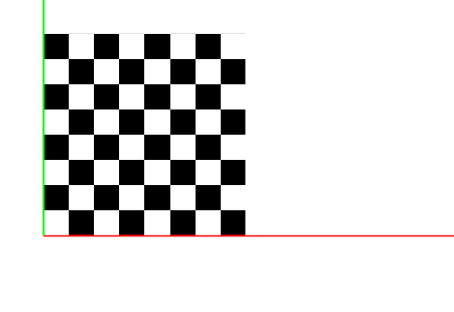

U key를 눌렀을 때

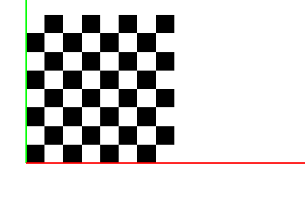

2. Texture files in the raw format (marble and logo example)

marble

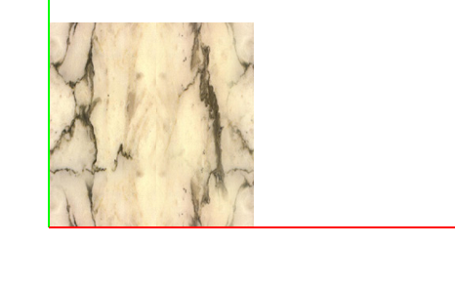

logo

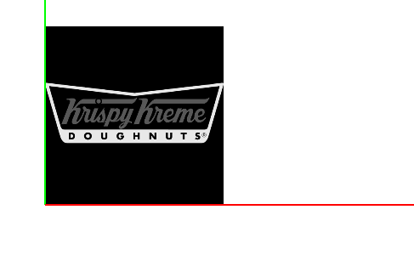

3. Antialiasing with mipmapping (floor example)

GL_NEAREST_MIPMAP_LINEAR 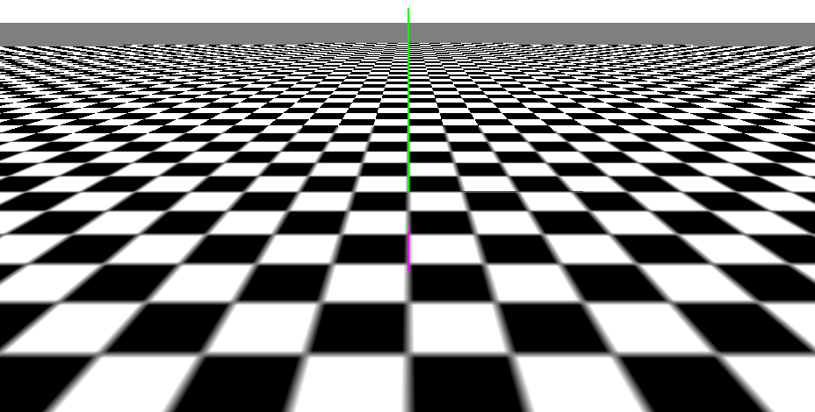

GL_LINEAR_MIPMAP_NEAREST

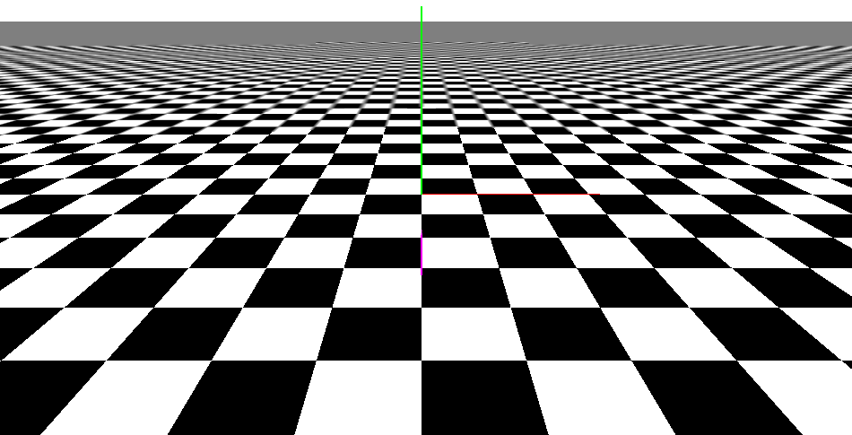

GL_NEAREST_MIPMAP_LINEAR 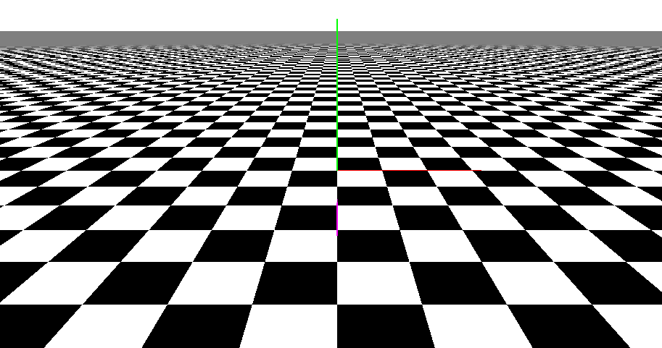

GL_LINEAR_MIPMAP_LINEAR 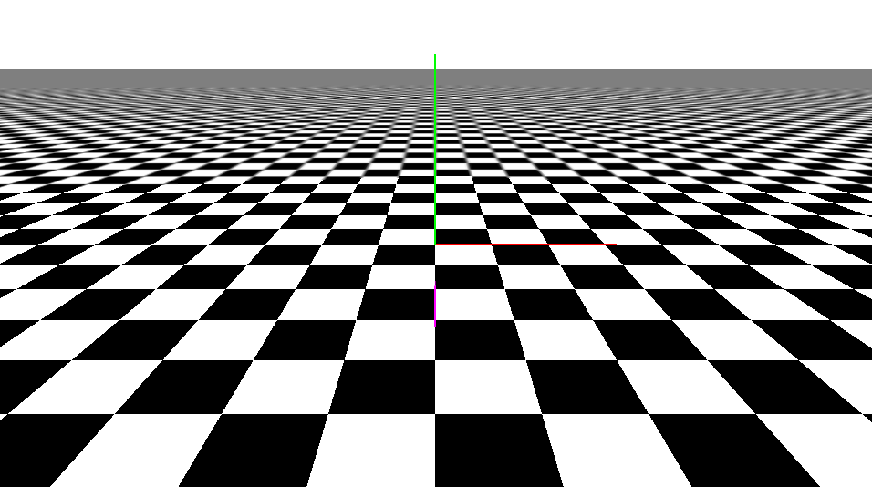

8번을 눌렀을 때 Antialiasing이 가장 자연스럽게 잘 되었다.

4. Texture mapping to a cube

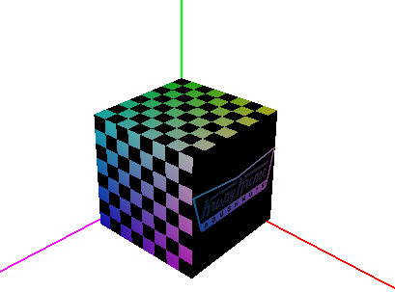

회전시키는 모습

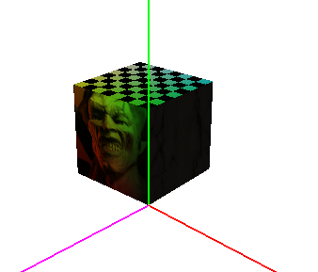

Texture off

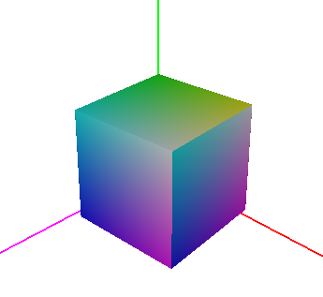

**Exercise**

1. Texture wrapping using a marble texture

왼쪽은 실행 후 m 만 누른상태

오른쪽은 shift+up key를 한번 누른 상태

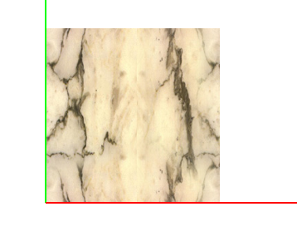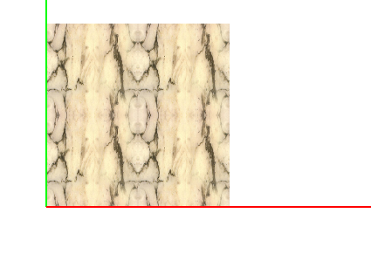

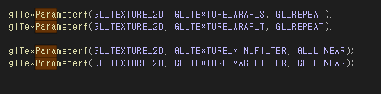

그림이 REPEAT 되어 4개가 나왔다.

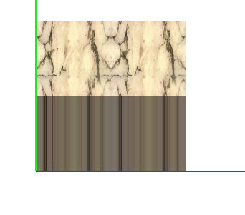

shift+up key를 한번 누른 상태

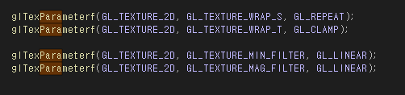

GL_TEXTURE_WRAP_T 에서 GL_REPEAT를 GL_CLAMP 로 바꿨다.

상단 오른쪽은 REPEAT가 되었고 하단은 CLAMP 되었다.

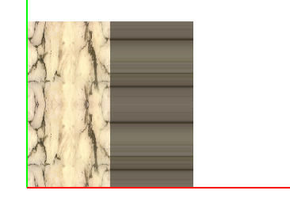

shift+up key를 한번 누른 상태

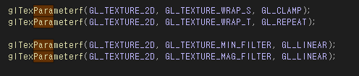

GL_TEXTURE_WRAP_S 에서 GL_REPEAT에서 GL_CLAMP로 바꿨다.

하단 좌측은 GL_REPEAT 되었고 우측은 GL_CLAMP 되었다.

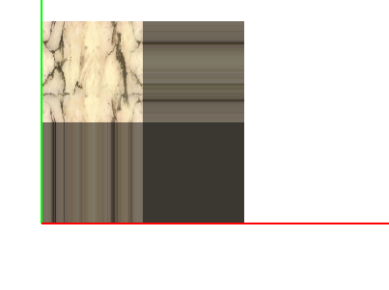

shift+up key를 한번 누른 상태

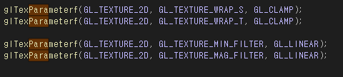

GL_TEXTURE_WRAP_S 와 GL_TEXTURE_WRAP_T 를 모두 GL_CLAMP 로 바꿨다.

모두 GL_CLAMP 되었다.